

UNIDAD DE FORMACIÓN, INVESTIGACIÓN Y
DESARROLLO TECNOLÓGICO

ANEXO ORÁN, QUE FUNCIONA EN LA ESCUELA DE EDUCACIÓN
TÉCNICA NRO. 3134 - ORÁN

TESINA
Diagnósticos de fallas en equipos rotantes

AÑO 2025
EXAR/JUJUY

Autor:

CLAUDIO JOAQUIN DORADO

Profesor: Belén Castillo

Asignatura: Practica Profesional VII Tesina y Proyectos

Argentina - Salta - Orán

EXAR EMPRESA PRODUCTORA DE LITIO

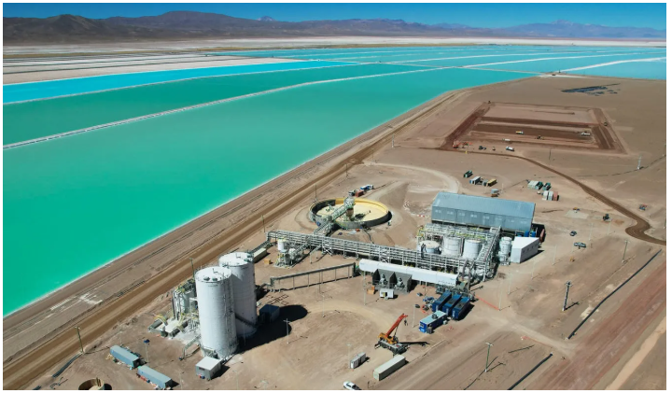

AGRADECIMIENTO

En primer lugar, agradezco profundamente a Dios, fuente de sabiduría, fortaleza y esperanza. Su guía constante me ha sostenido en los momentos de desafío y me ha permitido avanzar con confianza en cada paso de esta investigación.
A mis hijos, cuya comprensión, alegría y apoyo incondicional han sido mi motor diario. Su paciencia ante mis ausencias y sus muestras de cariño me inspiraron a dar lo mejor de mí y a llegar hasta aquí. Este logro también es de ustedes.

RESUMEN
Se presenta un estudio sobre el diagnóstico de fallas en equipos rotantes, con énfasis en bombas y motores, aplicado en la planta de EXAR Litio, ubicada en el Salar Cauchari–Olaroz, Jujuy. EXAR, consorcio de Ganfeng Lithium, Lithium Argentina y JEMSE, inició su producción de carbonato de litio en 2023 y alcanzó en 2024 más de 25.000 toneladas, proyectando una capacidad de 40.000 t/a.
A pesar de su crecimiento y competitividad los manteniendo, costos de producción de US$ 7.131 por tonelada, la planta enfrenta interrupciones en equipos rotantes que impactan la continuidad productiva, encarecen el proceso y erosionan la rentabilidad. Estos eventos evidencian la necesidad de mejorar el mantenimiento, reduciendo el número de paradas no programadas y los costos asociados.
El objetivo de la investigación es desarrollar un sistema de mantenimiento predictivo basado en el análisis de vibraciones, empleando técnicas como FFT, análisis de fase y metodologías de causa raíz (5 porqués e Ishikawa). Se trabajará sobre equipos específicos, registrando datos operativos y espectrales, con el fin de identificar anomalías, determinar causas raíz y proponer acciones correctivas.
Los resultados esperados incluyen una disminución notable de vibraciones, aumento de la disponibilidad operativa y reducción de paradas imprevistas. Se espera, además, una mejora en indicadores de eficiencia y costos de producción, consolidando la fiabilidad del proceso industrial de EXAR. Esta investigación demuestra cómo el diagnóstico temprano aplicado a equipos rotantes es clave para sostener la competitividad y rentabilidad en la industria del litio.
.

INTRODUCCIÓN

En un contexto global altamente competitivo, donde la presión de los clientes exige entregas oportunas y productos de calidad, las empresas industriales se ven obligadas a optimizar sus sistemas productivos para asegurar su rentabilidad. Un factor central para alcanzar este objetivo es mantener bajos costos de producción, una premisa que cobra especial relevancia en industrias intensivas como la del litio.
Esta tesis se desarrolla en la planta Cauchari–Olaroz de EXAR Litio, ubicada estratégicamente en el Salar Cauchari–Olaroz, provincia de Jujuy. EXAR, un consorcio de gran envergadura conformado por Ganfeng Lithium, Lithium Argentina y JEMSE, marcó un hito significativo al iniciar su producción de carbonato de litio en junio de 2023. En 2024, la compañía se consolidó como el principal productor de Argentina, superando las 25.000 toneladas y proyectando una ambiciosa capacidad de 40.000 t/a. Además, EXAR ha demostrado una notable eficiencia operativa al mantener costos de producción cercanos a US$ 7.131 por tonelada, una cifra altamente competitiva frente al promedio global de la industria (lithium-argentina.com). Preservar este nivel de eficiencia es crucial para sostener su posición en el mercado y garantizar la rentabilidad en un entorno donde los precios del litio fluctúan constantemente.
No obstante, a pesar de sus logros, la planta enfrenta un desafío significativo: interrupciones recurrentes en equipos rotantes, tales como bombas y motores. Estas interrupciones derivan en paradas no programadas, lo que a su vez genera retrasos productivos y sobrecostos operativos sustanciales. Tales fallas no solo incrementan el margen de costos variables, sino que también deterioran directamente los indicadores clave de eficiencia, amenazando la ventaja competitiva de EXAR.
Para mitigar este problema crítico, esta tesis propone la implementación de un sistema de mantenimiento predictivo basado en un diagnóstico de vibraciones avanzado. Este sistema se centrará en el análisis de espectros de frecuencia (FFT) y análisis de fase, complementado con metodologías probadas como los diagramas de 5 porqués y el análisis de causa-raíz. Este enfoque permitirá:
Detectar tempranamente vibraciones anómalas en bombas y motores, anticipando posibles fallas.
Identificar con precisión las causas raíz de estas fallas, evitando su recurrencia.
Diseñar acciones técnicas correctivas y preventivas que no solo reduzcan drásticamente las paradas no programadas, sino que también optimicen el uso del equipo y minimicen los costos de producción.

La hipótesis central de esta investigación es que la incorporación sistemática y efectiva del diagnóstico predictivo de equipos rotantes, aplicado en la planta de EXAR Litio, contribuirá significativamente a:
Disminuir los costos por tonelada de producción, fortaleciendo la eficiencia operativa.
Mejorar la disponibilidad operativa de la maquinaria crítica.
Fortalecer la rentabilidad del emprendimiento en el competitivo y volátil mercado global del litio.
Este estudio busca ofrecer una solución práctica y validada que no solo beneficie directamente a EXAR Litio, sino que también establezca un modelo para la gestión de activos en la minería de litio de la región.

Reseña histórica
Introducción
Minera Exar emergió con el objetivo de participar activamente en el desarrollo del litio en Argentina, dentro del contexto de un recurso de creciente relevancia global. Desde su formación, la compañía se posicionó para explotar las oportunidades del “Triángulo del Litio”, abarcando exploración, ingeniería y producción industrial.
Desarrollo
- Orígenes y exploración (2009–2018)
La prospección en el Salar de Cauchari-Olaroz comenzó en 2009, con estudios de prefactibilidad, factibilidad e impacto ambiental para asegurar una explotación sostenible mineria sustentable. Tras obtener los permisos requeridos, en 2018 se inició la construcción de la planta, con una inversión de USD 979 millones y movilización de más de 3.300 empleados.
- Inicio de operaciones y crecimiento (2023–2024)
La primera producción comercial se concretó el 9 de junio de 2023, alcanzando aproximadamente 6.000 tpa en su primer año . En 2024, Exar superó las 25.000 toneladas anuales, consolidándose como el principal productor de carbonato de litio en Argentina y operando a un ritmo cercano a su capacidad nominal de 40.000 tpa
- Expansión y compromisos estratégicos (2024–2025)
En 2024, la compañía lanzó un ambicioso plan para elevar su producción a entre 30.000 y 35.000 tpa en 2025, aspirando finalmente a 40.000 tpa . Asimismo, anunció una inversión de más de USD 40 millones en una planta piloto de extracción directa (DLE), con capacidad de 5.000 tpa, buscando procesos más eficientes y sostenibles resultado que aun no se con creto
- Responsabilidad social y sostenibilidad
Exar generó más de 2.100 empleos directos e indirectos, priorizando la mano de obra local (más del 60%) , y reforzó su vínculo con comunidades en 2025, con la tercera edición de “EXAR junto a la Comunidad” y monitoreos ambientales. En paralelo, lanzó el segundo informe HMS/TSM, alineado a estándares globales de minería sustentable

Conclusión
Desde sus comienzos enfocados en servicios de ingeniería para la minería hasta consolidarse como el principal productor nacional de litio, Minera Exar ha atravesado una transformación clave. Su evolución desde exploración y construcción hasta expansión operativa— refleja su compromiso con el desarrollo regional, la sostenibilidad y la diversificación tecnológica. Estos logros sitúan a Exar como un referente relevante para tu tesis sobre el diagnóstico de equipos rotantes, ya que su operación a gran escala y su impulso a buenas prácticas requieren sistemas confiables y eficientes para la gestión de sus activos mecánicos críticos.

CAPITULO: PROBLEMA DE INVESTIGACION

Planteamiento de Problema

Ubicación de la investigación

Formulación del problema

Delimitación de investigación
Delimitación de espacio
Delimitación de tiempo
Delimitación de contenido

Justificación del tema elegido

Limitaciones de la investigación

Objetivos de la investigación

Objetivo general

Objetivos específicos

CAPITULO: MARCO TEORICO
CAPITULO: MARCO METODOLÓGICO

CAPITULO: ANALISIS DE DATOS

CAPITULO: PROPUESTA DE INVESTIGACION

CAPITULO: ANALISIS DE COSTO Y BENEFICIOS

7 CAPITULO: CONCLUSIONES Y RECOMENDACIONES

8 ANEXO
BIBLIOGRAFIA

